RESUMEN CASO
JUZGADO DÉCIMO ADMINISTRATIVO DE ORALIDAD DEL CIRCUITO JUDICIAL DE CALI

DEMANDANTE: FRANCIA LORENA PALTA MUÑOZ (en nombre propio y en representación de sus hijos Juan David Marin Palta y Michael Steven Palta Múñoz) Y KAROL TATIANA LENIS PALTA.
DEMANDADO: MUNICIPIO DE SANTIAGO DE CALI, HOSPITAL CARLOS HOLMES y HOSPITAL UNIVERSITARIO DEL VALLE
COMPAÑIA: MAPFRE
RAD: 2019-00213
CODIGO CASE: JUDICIAL-1117 – 13115

- Hechos:

- El 6 de agosto de 2017 el menor Michael Steven Palta Muñoz sufrió un accidente al cortarse la mano izquierda con un vidrio, siendo trasladado por la madre al Hospital Carlos Holmes Trujillo para que recibiera atención médica.
- Se le suturó la herida, pero no se realizaron exámenes diagnósticos.
- El 19 de agosto de 2017 se le estalló la mano al menor y tuvo que acudir al Hospital Universitario del Valle para recibir atención en urgencias.
- El 26 de agosto de 2017 acude al H.U.V. y es valorado por cirugía plástica, pues el sangrado continuaba.
- El 28 de agosto de 2017 es intervenido quirúrgicamente en el H.U.V. donde se le realizó ligadura de arteria MTC 3-4 de la mano izquierda y tenorrafia mediana dedos 3-4- de la mano izquierda.
- Esto quiere decir que el menor tuvo una lesión vascular que no se evidenció en las atenciones iniciales.

- Póliza:

- 1501216001931
- Ramo: RESPONSABILIDAD CIVIL EXTRACONTRACTUAL
- Amparo: PREDIOS LABORES Y OPERACIONES
- Asegurado: MUNICIPIO DE SANTIAGO DE CALI
- Vigencia: 27 de enero de 2017 - 31 de enero de 2017
- Valor asegurado: $ 5.000.000.000
- Deducible: 15%, MINIMO 40 SMMLV
- Co-aseguro
- ALLIANZ 23%
- AXA COLPATRIA 21%
- MAPFRE 34%
- QBE 22%

- Pretensiones:

- 500 SMMLV por concepto de PERJUICIOS MORALES
- 100 SMMLV por concepto de DAÑO A LA SALUD
- Intereses moratorios

- Calificación contingencia: REMOTA

- No se encuentran probados los elementos para estructurar la responsabilidad médica.
- Los criterios que se tuvieron en cuenta para la atención inicial se fundamentaron en la sintomatología que presentaba el paciente para esa oportunidad, y las complicaciones en la lesión pudieron obedecer a la falta de cuidado por parte del paciente.
- En cuanto a la intervención del Municipio de Cali, está probada su falta de legitimación en la causa para comparecer al proceso, toda vez que esta entidad territorial no prestó el servicio médico que se cuestiona, sino las entidades con autonomía e independencia administrativa.

- Valoración contingencia: $0,00

- Lucro cesante: No se tuvo en cuenta, pues se trata de un menor frente al que no se probó que recibiera ingresos ni que tuviera obligación alimentaria respecto a su madre debido a la imposibilidad de éste.
- Perjuicios Morales se liquidó el total de 10 SMLMV para cada uno de los demandantes, atendiendo al criterio mínimos según lo fijado por el Consejo de Estado.
- Daño a la salud: En el mismo sentido, y ante la inexistencia de prueba objetiva, se liquidó en 10 SMLMV

A este valor se le descontó el deducible, correspondiente a 40 SMLMV, y a ese valor final el 34% correspondiente a la porción de coaseguro.

- Pronunciamiento MAPFRE:

- En la relación fáctica no hay ningún reproche frente el Municipio de Cali con respecto a alguna acción u omisión generadora de daño.
- Dentro de las funciones de esta entidad territorial no se puede imponer algo relativo a la prestación del servicio médico.
- Tampoco existen reproches respecto a la prestación del servicio que el Municipio de Cali haya efectuado.
- No se entiende cual es el criterio de la parte actora para dirigir la acción contra esta entidad, pues ni siquiera se menciona en la demanda cuál es la conducta que eventualmente hubiera incidido en la concreción del evento descrito y haya causado los perjuicios mencionados.
- Esta situación hace visible desde ya la concreción de la excepción que en su respectivo acápite propondré, la falta de legitimación en la causa por pasiva.
- Además, tal como está narrado en los hechos de la demanda emerge la existencia de una causa extraña en la producción del daño como causal exonerativa de responsabilidad.

Excepciones:
- Falta de legitimación en la causa por pasiva respecto del Municipio de Cali
- Inexistencia de daño
- Inexistencia de responsabilidad por falta de acreditación probatoria de la imputación
- Enriquecimiento sin causa
- Genérica o Innominada

Frente al llamamiento:

Si llegara a surgir la necesidad de resolver lo concerniente a relación sustancial que sirve de base a la convocatoria que se hizo respecto de mi representada, pese a la evidente ausencia de responsabilidad de la entidad que realizó el llamado en torno a los hechos de la demanda, solicito que, sin que esta observación constituya aceptación de responsabilidad alguna sino que por el contrario oposición, se verifique por parte del Juez, circunstancias como: (i) límites y coberturas acordadas, (ii) condiciones particulares de la Póliza y sus respectivas exclusiones (iii) deducible, entre otras, en el evento remoto de que prosperen una o algunas de las pretensiones formulados por el apoderado en su libelo demandatorio.

- No se demostró la realización del riesgo asegurado en la póliza de responsabilidad civil extracontractual no. 1501216001931 y, por tanto, no existe obligaci√ìn a cargo de mapfre
- La obligación indemnizatoria de la compañía aseguradora se debe ceñir al porcentaje pactado en el coaseguro.
- Marco de los amparos otorgados, límite máximo de la responsabilidad de la compañía aseguradora
- En la póliza de responsabilidad civil no 1501216001931 existe un deducible que se encuentra a cargo del asegurado.

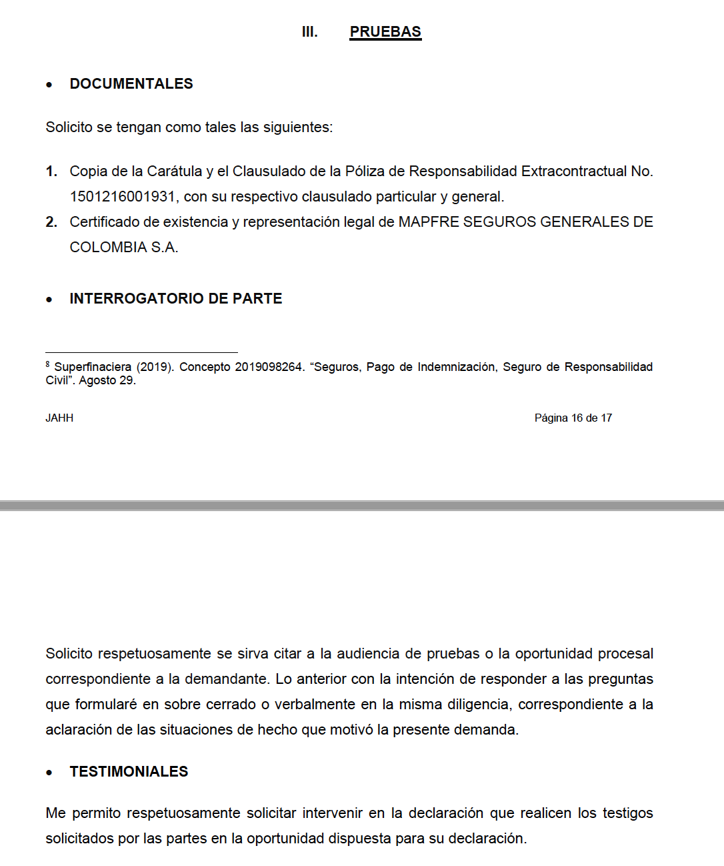

- Antecedentes procesales:

- Auto interlocutorio No. 785 de fecha 03 de octubre de 2023:

- DECLARAR PROBADA LA EXCEPCIÓN DE INEPTA DEMANDA POR INEXISTENCIA DEL DEMANDADO, RESPECTO DEL HOSPITAL CARLOS HOLMES TRUJILLO.
- DESVINCULAR DE LA PRESENTE LITIS A LA RED DE SALUD DEL ORIENTE ESE, en atención a que no forma parte del presente proceso, dejando sin efecto el auto 267 del 24 de marzo de 2023.
- DIFERIR PARA EL FALLO las excepciones de fondo propuestas por el HOSPITAL UNIVERSITARIO DEL VALLE EVARISTO GARCÍA ESE, ALLIANZ SEGUROS S.A, DISTRITO ESPECIAL DE SANTIAGO DE CALI y MAPFRE SEGUROS GENERALES DE COLOMBIA, conforme lo dispone el artículo 187 del CPACA 4.-

AUDIENCIA INICIAL
17 DE NOVIEMBRE DE 2023 – 2 P.M.
https://call.lifesizecloud.com/14723226

- Auto reconoce personería jurídica
- Saneamiento del proceso
- Reitera que ya se pronunció sobre las excepciones previas

- Fijación del litigio: determinar si existe o no responsabilidad administrativa por las demandadas y sus llamadas en garantía según el daño antijurídico con ocasión de la alegada falla del servicio en los Hospitales Carlos Holmes y Universitario del Valle. De ser el caso, determinar los cargos teniendo en cuenta las coberturas de las pólizas.

- Conciliación – auto que declara fracasada la posibilidad de conciliación.

- Decreto de pruebas

De la parte demandante:
- Niega solicitud a Fiscalía porque no agotó el derecho de petición
- Niega Instituto de Medicina Legal porque ya obra en el plenario
- Se decreta prueba pericial para determinar secuelas psicológicas
- Oficio al Instituto de Medicina para que determine el origen de las lesiones con ocasión de la atención médica – carga procesal demandante dentro de los siguientes 15 días hábiles.

Del HUV:
- Documentales

Del Distrito:
- Documentales
- Niega al Consejo Distrital porque no se pidió por derecho de petición.
- Niega oficiar al HUV porque ya está dentro del expediente en la contestación.
- Niega oficiar a médicos porque no se especificó en la solicitud quiénes son los profesionales y la persona que indica no es el demandante.

De Allianz:
- Documentales

Nuestras (Mapfre):
- Documentales (20 a 33 del cuaderno de llamamiento)
- Prueba conjunta de Allianz y Mapfre para interrogatorio de parte – señora Francia Lorena Palta – a cargo de la parte demandante para que haga comparecer a la declarante, so pena de consecuencia artículo 205 CGP.

- Se decreta además la prueba conjunta HUV y ALLIANZ para interrogar a los siguientes testigos:

- Edwin Parto Díaz
- Iván Javier Castañeda
- Javier Criales Hernández
- Álvaro Villegas Victoria

- Recurso de reposición y en subsidio de apelación por la parte demandante por la negativa de oficiar a Fiscalía e Instituto de Medicina Legal porque tiene reserva legal y requiere de orden judicial.

Hago la salvedad de que conforme el artículo 220 y siguientes CGP tengo la posibilidad de interrogar y contrainterrogar a los testigos decretados.

- Resuelve recurso – REPONE LA DECISIÓN PARCIALMENTE. Se reitera que la negativa frente a la prueba al Instituto de Medicina Legal es porque ya está en el expediente. Frente a la investigación penal encuentra el Despacho que le asistí razón a la parte demandante, y en ese sentido, ordena oficiar a la Fiscalía para el efecto.

- Fija fecha audiencia práctica de pruebas: 13 de febrero de 2024 a las 9 a.m.

- Testigos:
- Edwin Parto Díaz
- Iván Javier Castañeda
- Javier Criales Hernández
- Álvaro Villegas Victoria

- Interrogatorio de parte

